Mål tid och repetition
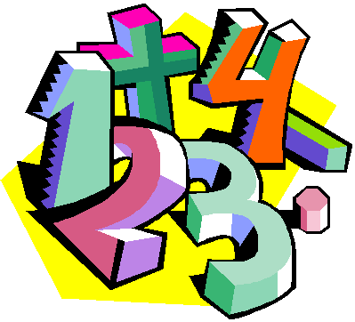
åk 6

När du arbetar med det här området:
tränar du på att avläsa och skriva klockslag analogt & digitalt,
räknar tidsskillnad och avläser tidtabeller
tar du ansvar för att repetera och träna på det ni lärt er fram tills nu

Undervisning
Ni kommer få en ”bra-att-kunna-lista” som underlag för er planering
Ni får ett utbud av uppgifter och läroböcker att ha till ert förfogande
Det kommer att vara mycket individuellt ansvar, men också gemen-
samma genomgångar och övningar.

Bedömning
De nationella proven i matematik

